Knihovna Charváty vás zve na

Den pro dětskou knihu

v úterý 29.11.2011

od 15.30 do 17.30 hod

Čeká vás spousta nových knížek, her a zábavy.

Den pro dětskou knihu

Každý rok je jedna sobota na přelomu listopadu a prosince vyhlášena knihovníky jako Den pro dětskou knihu. Letos tento den připadá na sobotu 26. listopadu. Kromě knih „naživo“, za kterými se můžete vypravit do některých poboček, bychom ale hlavně chtěli připomenout, že jen málokteré dítě se s knihou spřátelí samo od sebe, a jejich kamarádství je potřeba trochu „pošťouchnout“ ze strany dospělých.

Čtení, čtení, nad to není

aneb Pár tipů pro rodiče, jak na čtení s dětmi
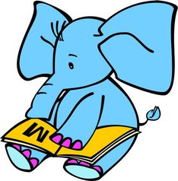
Příklady táhnou – máte rádi knížky, trávíte doma volné chvíle začtení? Možná tím děláte pro své děti víc, než si myslíte. Děti na Vašem příkladu vidí, že kniha v rukou dospělého není nic zvláštního.
Správný výběr – čtení vybírejte podle toho, co dítě zajímá, co ho baví. Nemusíte číst jen příběhy, číst nahlas se dá i naučná kniha o pirátech, vesmíru, dinosaurech, traktorech, hadech, kočičkách nebo koních.
Staňte se herci – měňte hlasy a intonaci, šeptejte, zvyšujte hlas, vymýšlejte si. Překvapivou změnou příběhu, který už dítě dobře zná, probudíte zvídavost a zájem.
Vysvětlujte – je důležité, aby dítě rozumělo textu, proto nepodceňujte vysvětlování slov, která mohou být pro malého čtenáře neznámá.
Povídejte si s dětmi o obrázcích – v knihách pro děti jsou ilustrace velmi důležité, proto je při čtení nevynechávejte. Příběh takovou „odbočkou“ nijak neutrpí.
Dejte knihu dítěti do rukou – kniha má být přítelem, nikoli věcí nedotknutelnou. Pokud jste zvolili knihu přiměřeně k věku dítěte, nemusíte se bát, že jí nějak ublíží. Pro úplně nejmenší děti jsou vhodné knihy-hračky nebo leporela s tvrdými deskami.
Čtěte pravidelně – odborníci doporučují nejméně 10 minut každý den a to v dobu, kdy na to budete mít klid a bude to pro vás i naslouchajícího potěšení. Nejvhodnější čas je prý před spaním.
Sdílejte četbu se staršími dětmi – děti, které už čtou samy, povzbuzujte, aby vám předčítaly zajímavé nebo vtipné pasáže z právě rozečtené knihy.
Tvořte si – k příběhům můžete vytvořit vlastní ilustrace, divadelní představení nebo vystřihovánky. Knihy vás mohou inspirovat k návštěvě muzea, zámku, hradu, kina nebo „jen“ lesa, kde Karkulka potkala vlka.
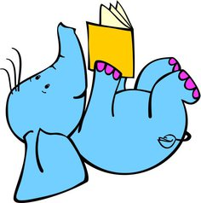
Čtení = Potěšení – čtení je radost a zábava, ne úkol a povinnost.

Dopřejte dětem dobrou knihu.

